**LAPORAN PEMROSESAN PARALEL**

**(NGINX, WORDPRESS, TABLEAU)**



Nama : Khairunnisa Junaidi

Nim : 09011282227072

Kelas : SK5C

Dosen : Adi Hermansyah, S.Kom., M.T

**FAKULTAS ILMU KOMPUTER**

**PROGRAM STUDI SISTEM KOMPUTER**

**UNIVERSITAS SRIWIJAYA**

**2023**

* **LAPORAN STEP BY STEP CARA MENGUNDUH NGINX**

**Cara mendownload dan menampilkan nginx**

1. Login sebagai user di ubuntu server

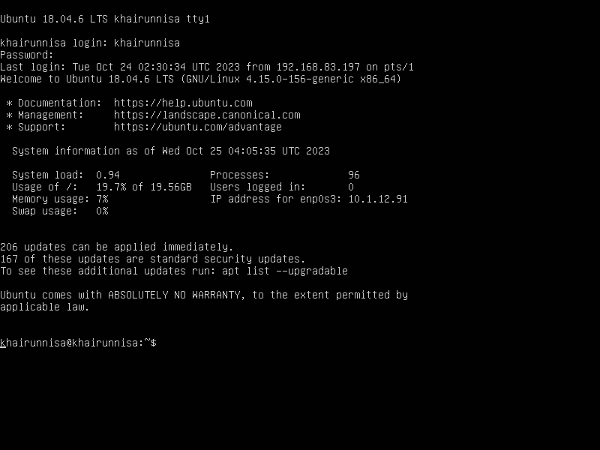

1. Gunakan perintah “sudo apt update” untuk memperbarui daftar paket yang tersedia

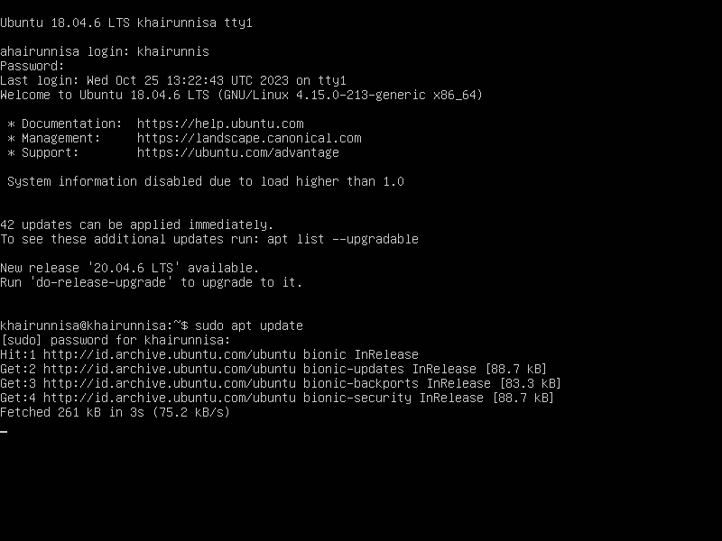

1. Menginstall dengan perintah “sudo apt install nginx”

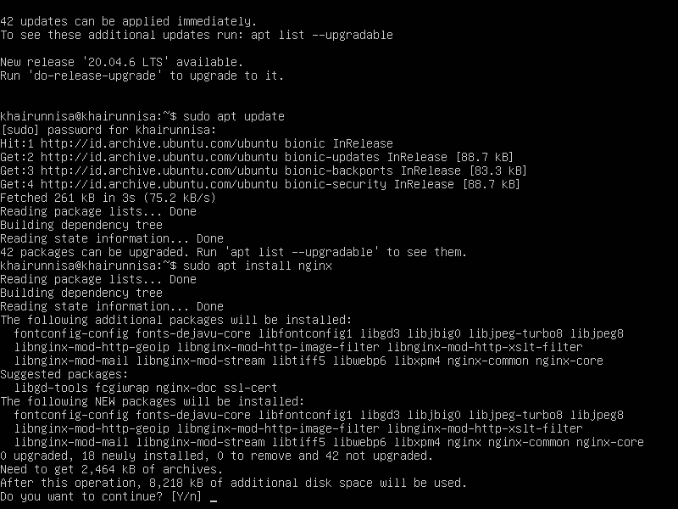

1. Mengecek apk yang diinstal dengan perintah “sudo ufw app list”

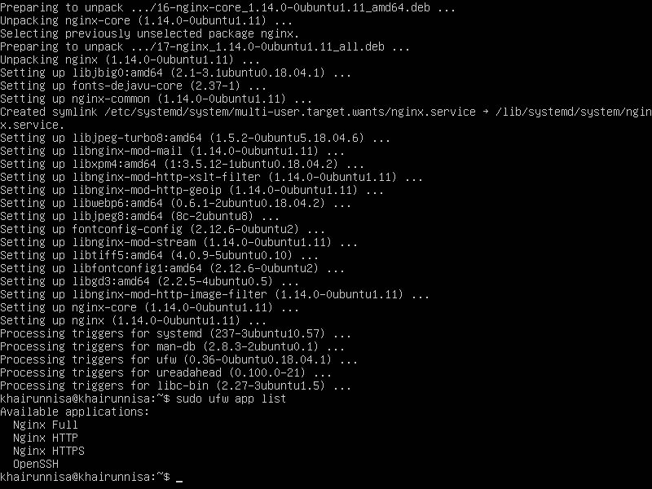

1. Gunakan perintah sudo ufw allow ‘Nginx HTTP’ untuk Mengizinkan lalu lintas ke server web Nginx dan gunakan perintah “sudo ufw status” untuk memeriksa status

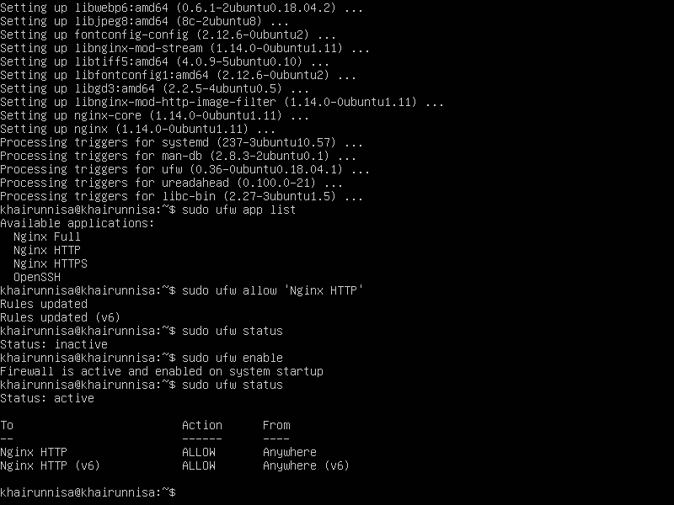

1. Gunakan perintah “systemctl status nginx” untuk Memeriksa status layanan Nginx

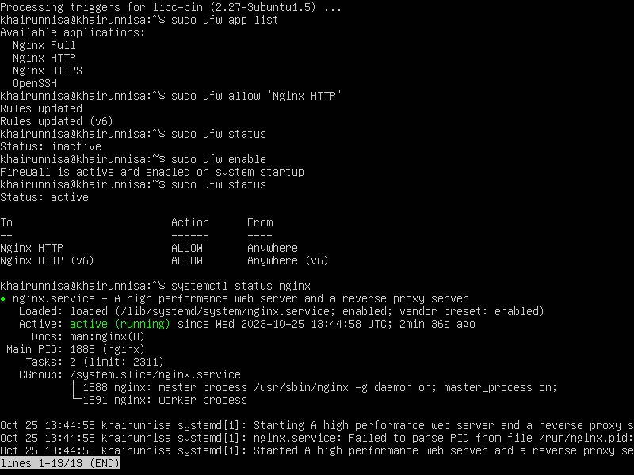

1. Gunakan perintah “curl -4 icanhazip.com” untuk mencari Alamat IP server

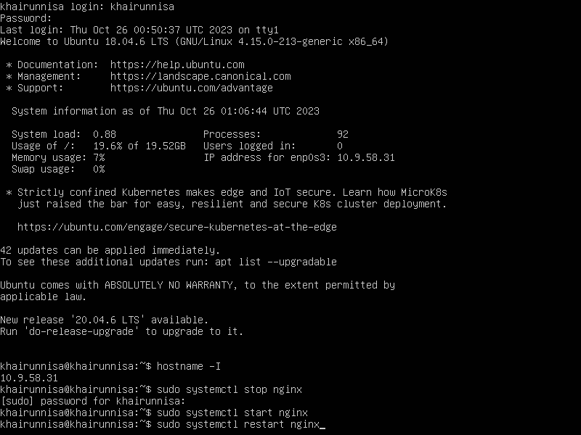

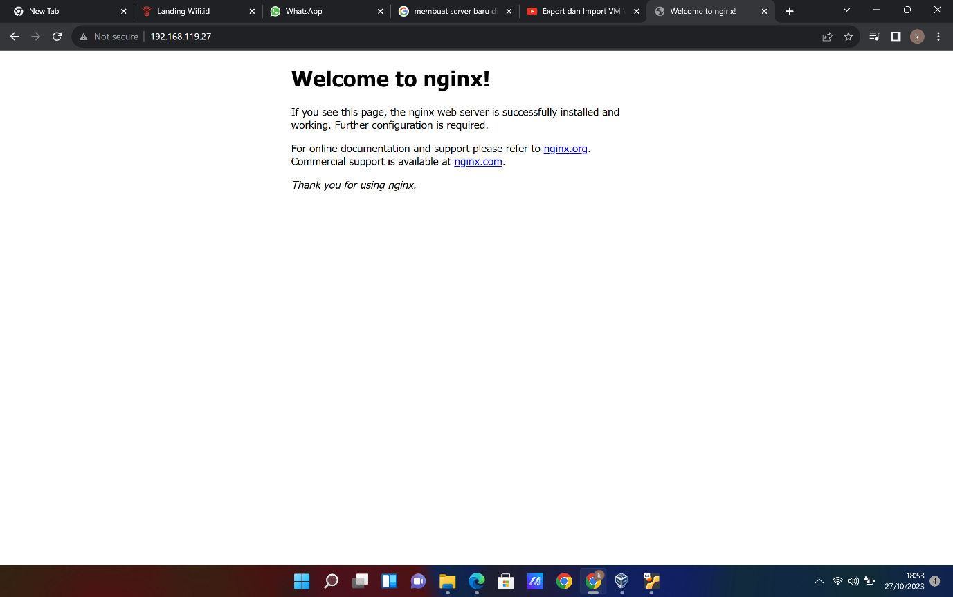

1. Gunakan perintah “sudo systemctl stop nginx” untuk menghentikan layanan

Gunakan perintah “sudo systemctl start nginx” untuk menjalankan ulang

Gunakan perintah “sudo systemctl restart nginx” untuk merestart layanan

Gunakan perintah “sudo systemctl reload nginx” untuk untuk memuat ulang konfigurasi

Gunakan perintah “sudo systemctl disable nginx” untuk menonaktifkan layanan saat startup

Gunakan perintah “sudo systemctl enable nginx” untuk mengaktifkan layanan

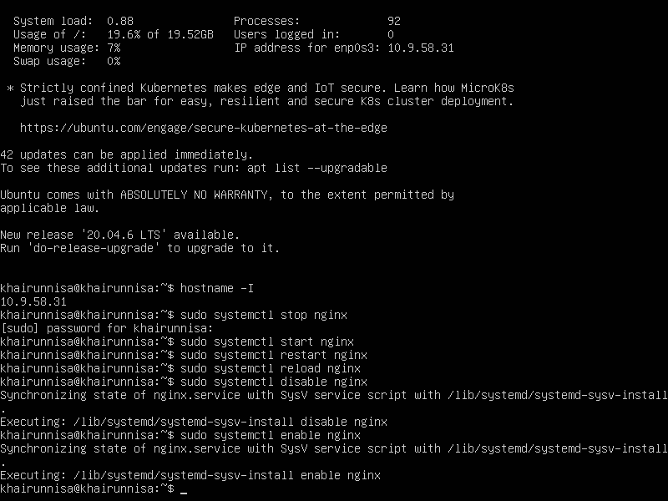

1. Gunakan perintah “sudo mkdir -p /var/www/your_domain/html” untuk membuat direktori untuk domain

Gunakan perintah “sudo chown -R $USER:$USER /var/www/your_domain/html” untuk mengubah kepemilikan direktori

Gunakan perintah “sudo chmod -R 755 /var/www/your_domain” mengatur izin untuk direktori

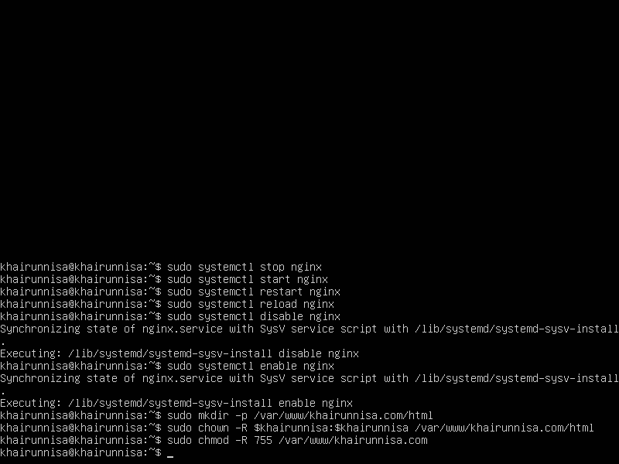

1. Gunakan perintah “sudo nano /var/www/ your_domain /html/index.html” untuk Mengedit berkas index.html

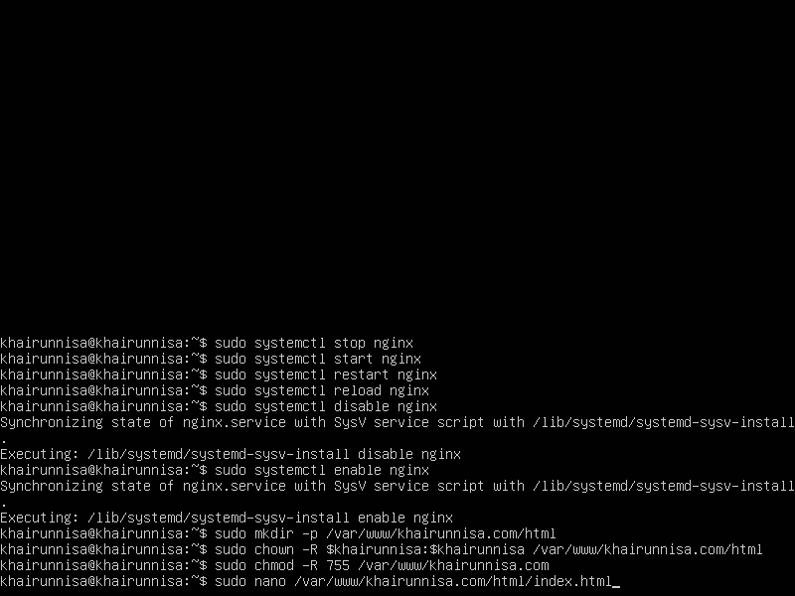

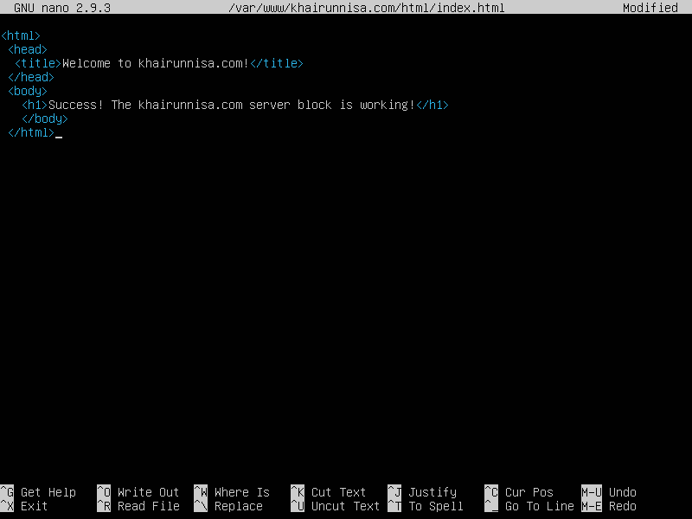

1. Gunakan perintah “sudo nano /etc/nginx/sites-available/ your_domain” untuk Mengedit konfigurasi Nginx untuk domain

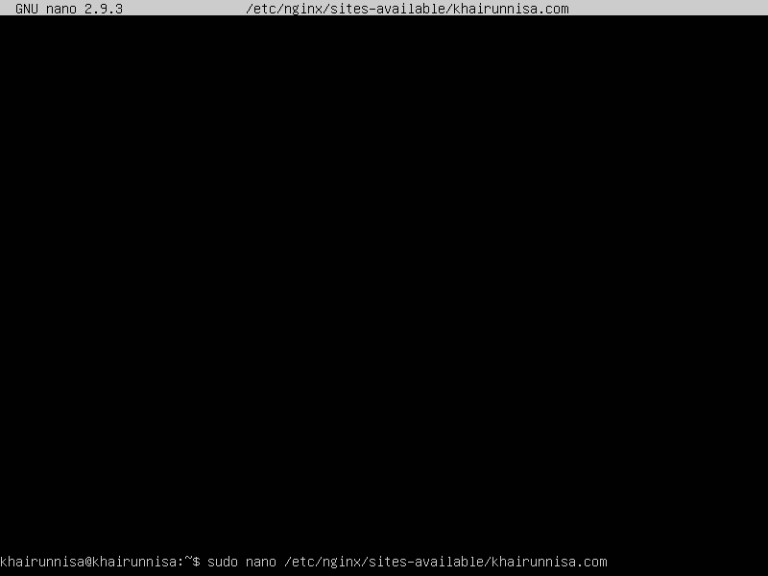

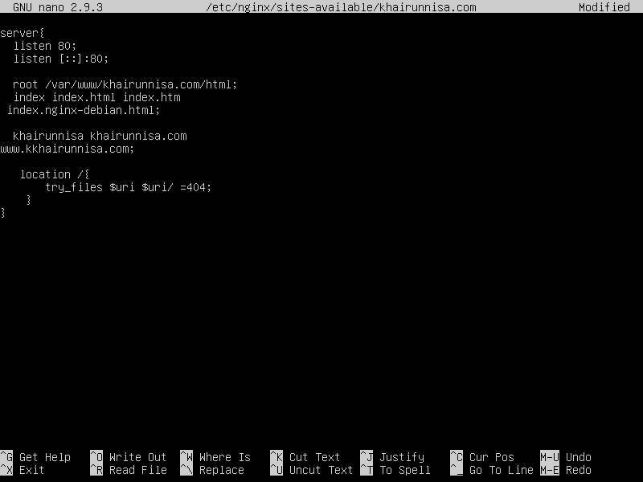

1. Gunakan perintah ‘sudo ln -s /etc/nginx/sites-available/ your_domain /etc/nginx/sites-enabled/” untuk Membuat tautan simbolik dari konfigurasi ke direktori konfigurasi aktif:

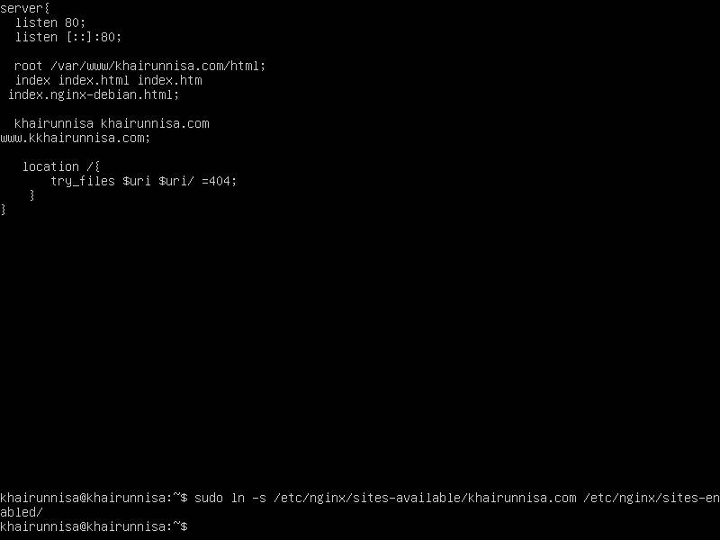

1. Gunakan perintah “sudo nano /etc/nginx/nginx.conf” untuk Mengedit berkas konfigurasi utama Nginx

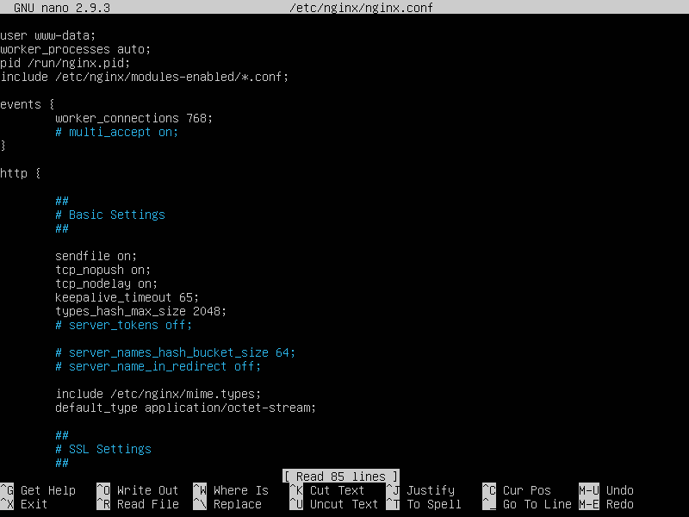

1. Gunakan perintah “sudo nginx -t” untuk Memeriksa keabsahan konfigurasi Nginx

Gunakan perintah “sudo systemctl restart nginx” untuk Merestart layanan Nginx setelah melakukan perubahan konfigurasi

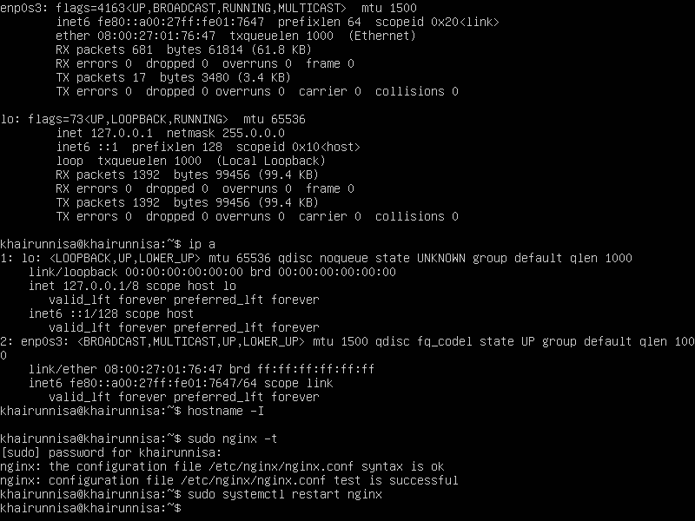

* LAPORAN STEP BY STEP MENDOWNLOAD WORDPRESS DAN BUATLAH 2 POSTINGAN

1. Login dan gunakan perintah “apt update && apt upgrade” untuk Memperbarui dan meng-upgrade paket di sistem

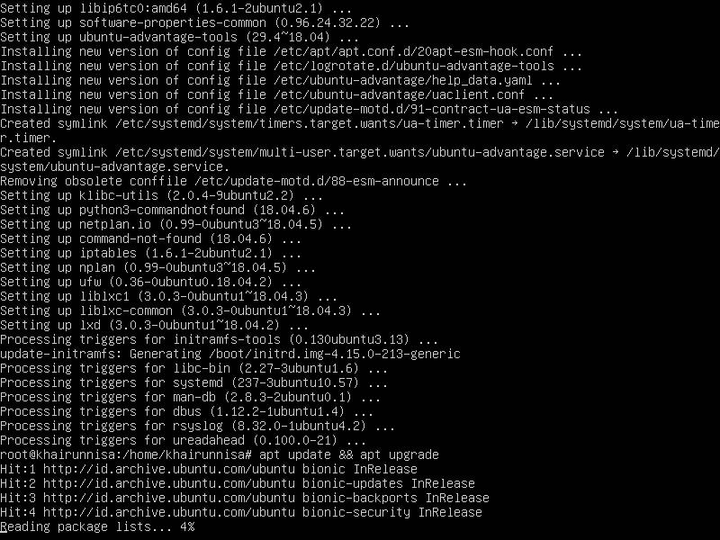

1. Gunakan perintah “apt install apache2” untuk Menginstal server web Apache

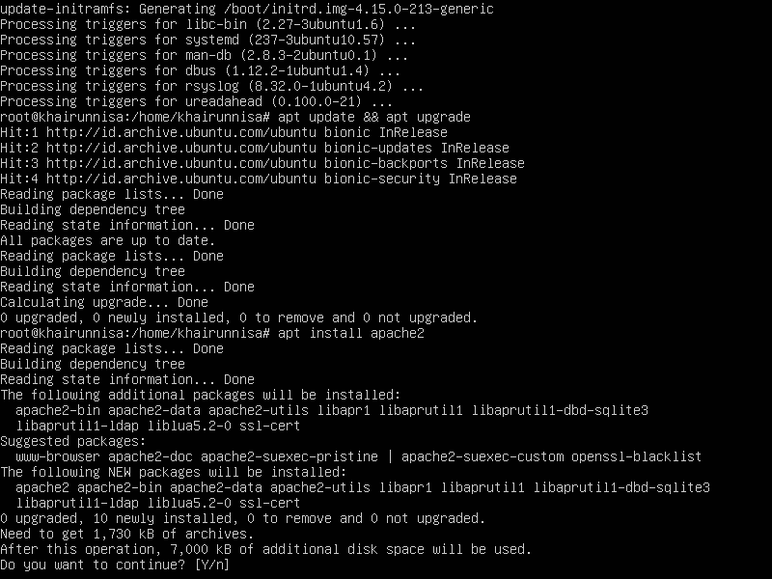

1. Gunakan perintah “systemctl status apache2” untuk Memeriksa status layanan Apache

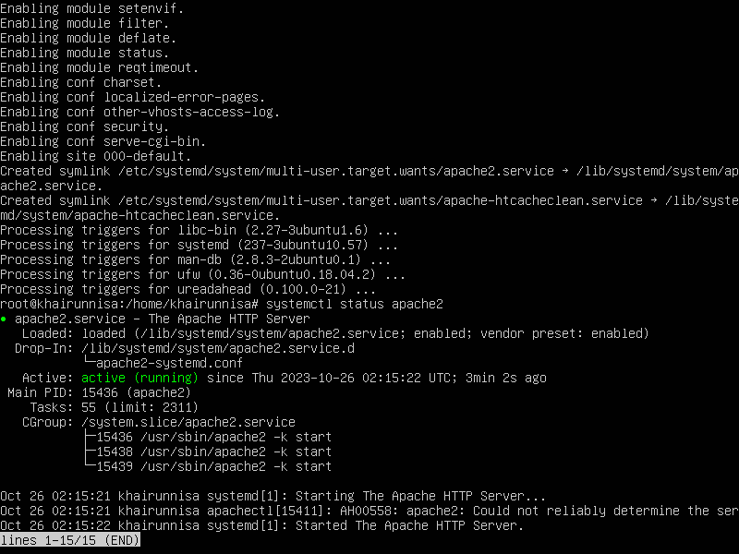

1. Gunakan perintah “apt install mariadb-server mariadb-client” untuk Menginstal server basis data MariaDB

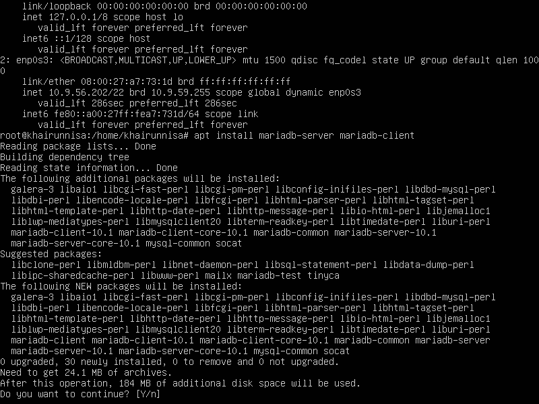

1. Gunakan perintah “$ mysql_secure_installation” untuk Menjalankan skrip keamanan untuk mengamankan instalasi MariaDB

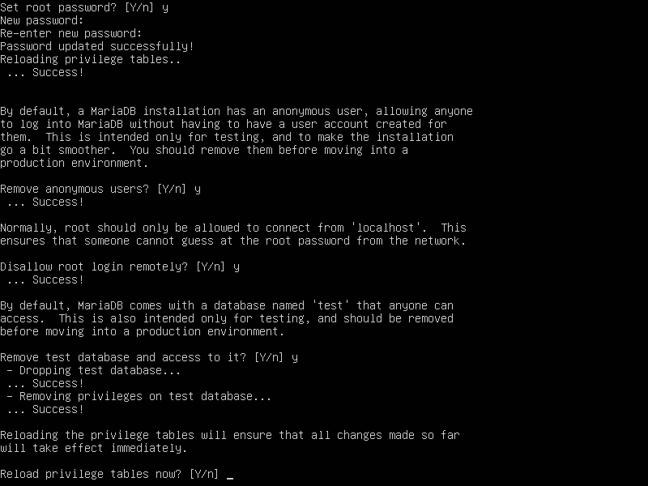

1. Gunakan perintah “apt install php php-mysql” untuk Menginstal PHP dan ekstensi MySQL

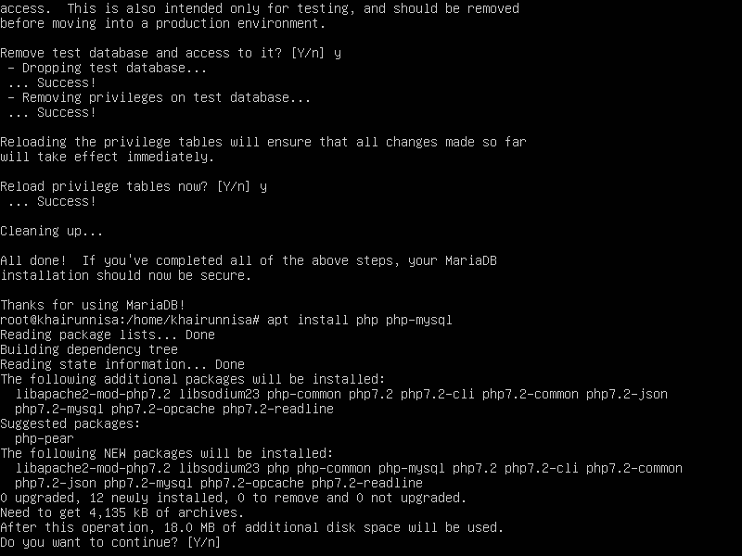

1. Gunakan perintah “nano /var/www/html/info.php” untuk Membuat berkas info.php untuk memeriksa konfigurasi PHP

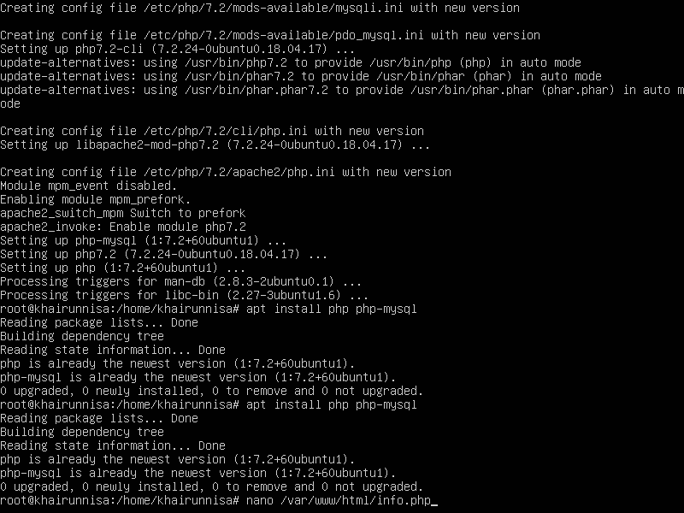

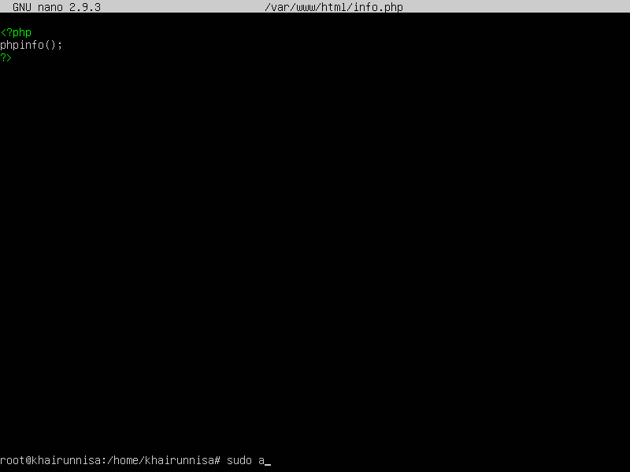

1. Gunakan perintah “sudo apt install php libapache2-mod-php php-mysql” untuk Menginstal modul PHP untuk Apache dan koneksi PHP ke MySQL

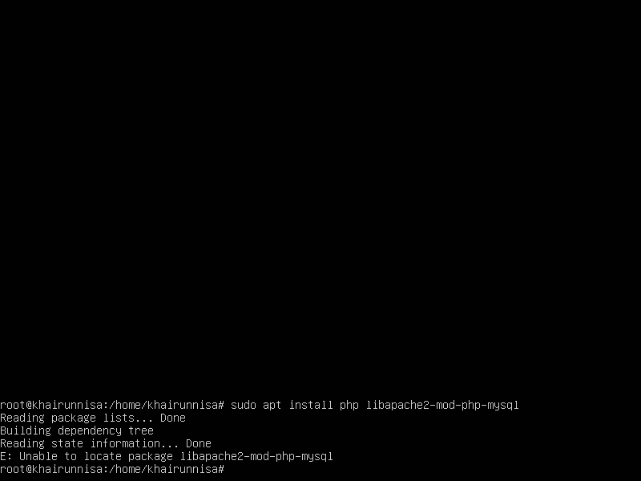

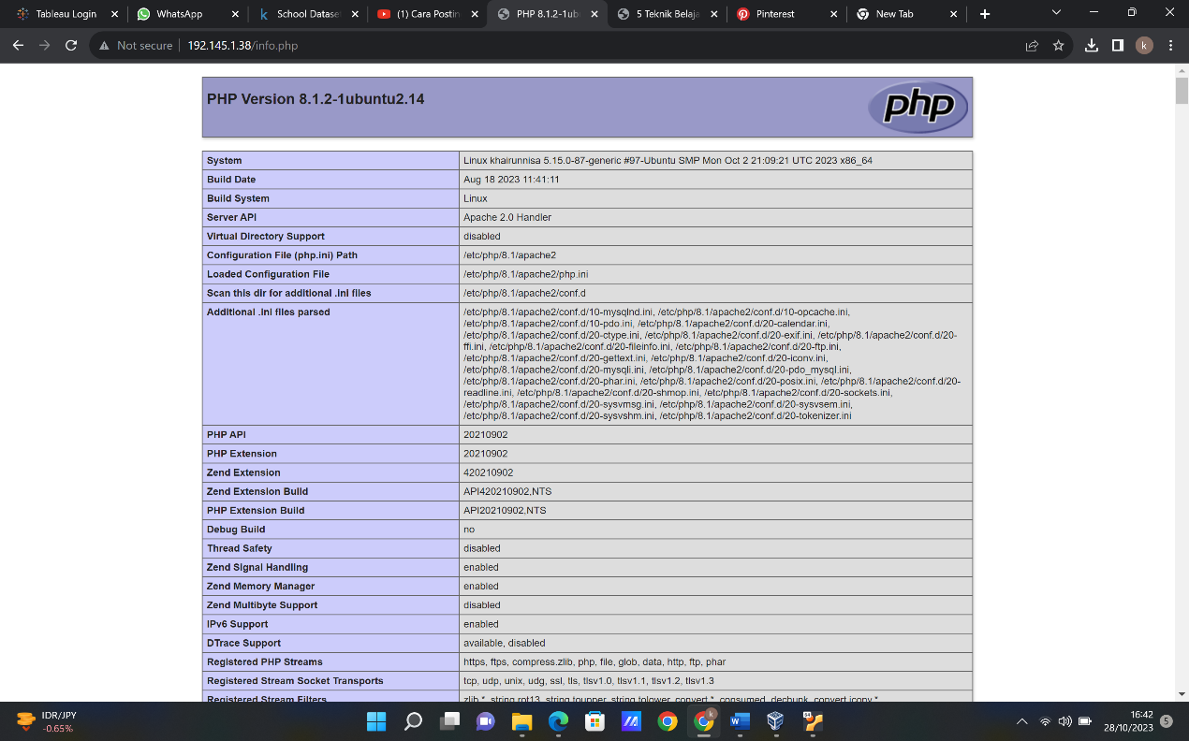

1. Gunaakan perintah “mysql -u root -p” untuk Mengakses shell MySQL sebagai pengguna root

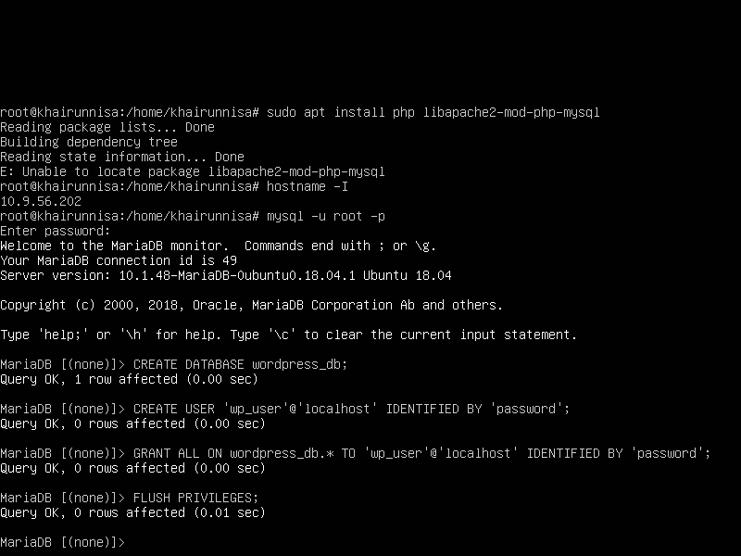

1. Gunakan perintah “cd /tmp && wget <https://wordpress.org/latest.tar.gz>” untuk Unduh paket terbaru WordPress

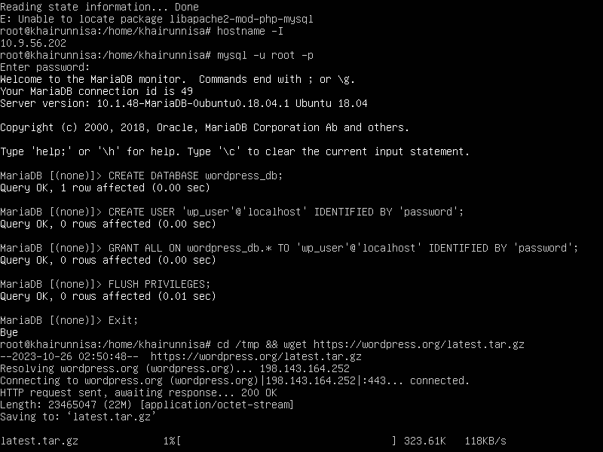

1. Gunakan perintah “tar -xvf latest.tar.gz” untuk Mengekstrak paket WordPress yang telah diunduh

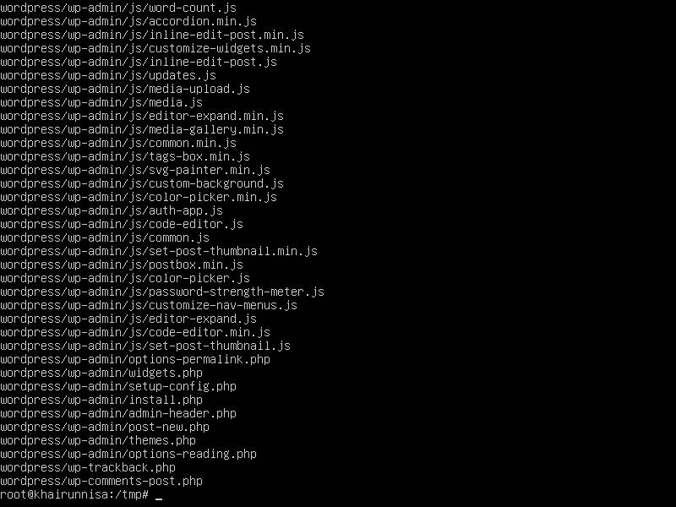

1. Gunakan perintah "cp -R wordpress /var/www/html/” untuk Menyalin isi direktori WordPress ke direktori root Apache
2. Gunakan perintah “chown -R www-data:www-data /var/www/html/wordpress/” untuk Mengubah kepemilikan direktori WordPress ke pengguna web server
3. Gunakan perintah “chmod -R 755 /var/www/html/wordpress/” untuk engatur izin direktori WordPress sesuai standar keamanan
4. Gunakan perintah “$ mkdir /var/www/html/wordpress/wp-content/uploads” untuk Membuat direktori untuk unggahan di WordPress
5. Gunakan perintah “chown -R www-data:www-data /var/www/html/wordpress/wp-content/uploads/” untuk Mengubah kepemilikan direktori unggahan ke pengguna web server
6. Gunakan perintah <https://server-ip/wordpress> Mengunjungi situs web WordPress yang baru diinstal melalui alamat IP server untuk menyelesaikan instalasi

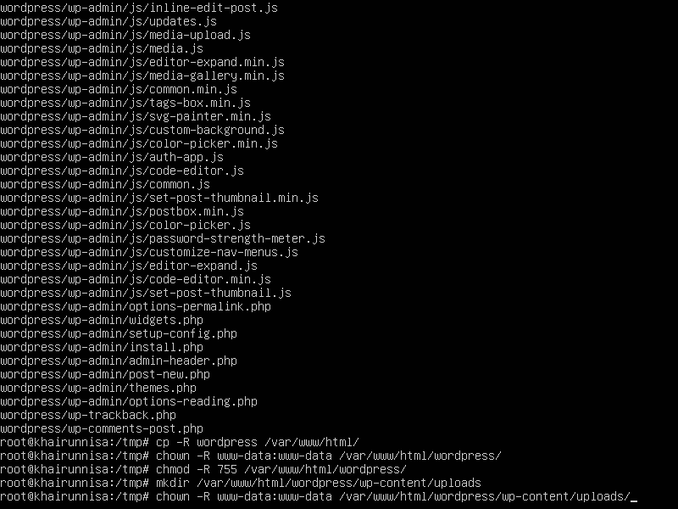

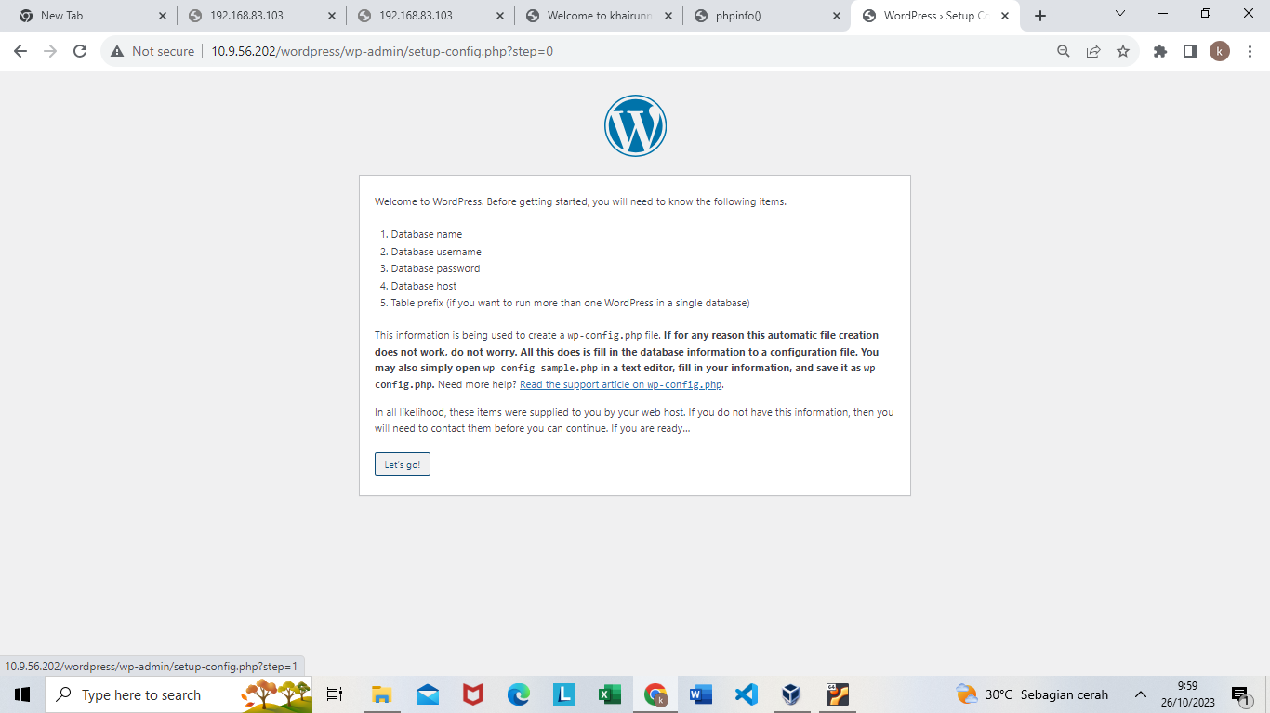

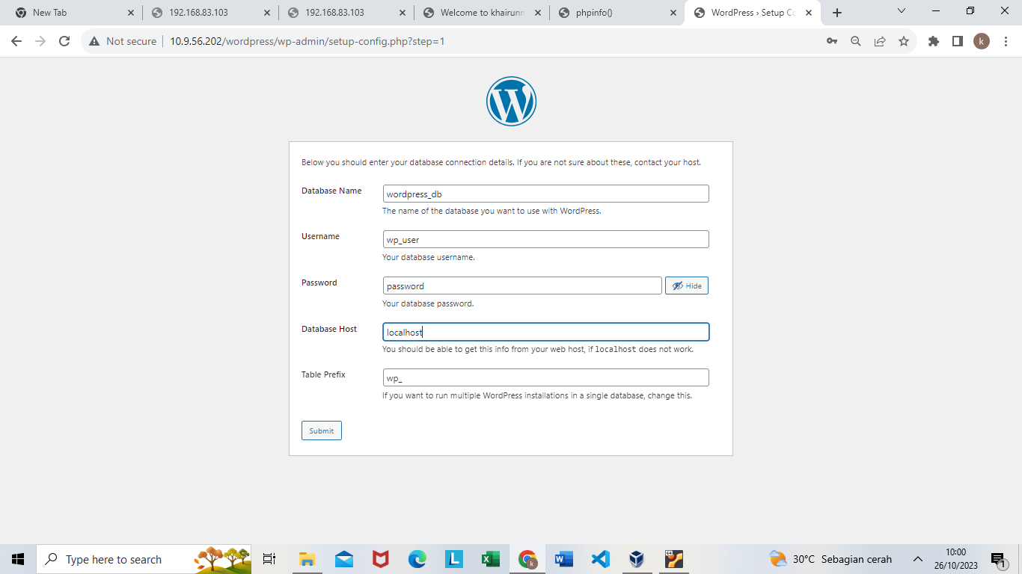

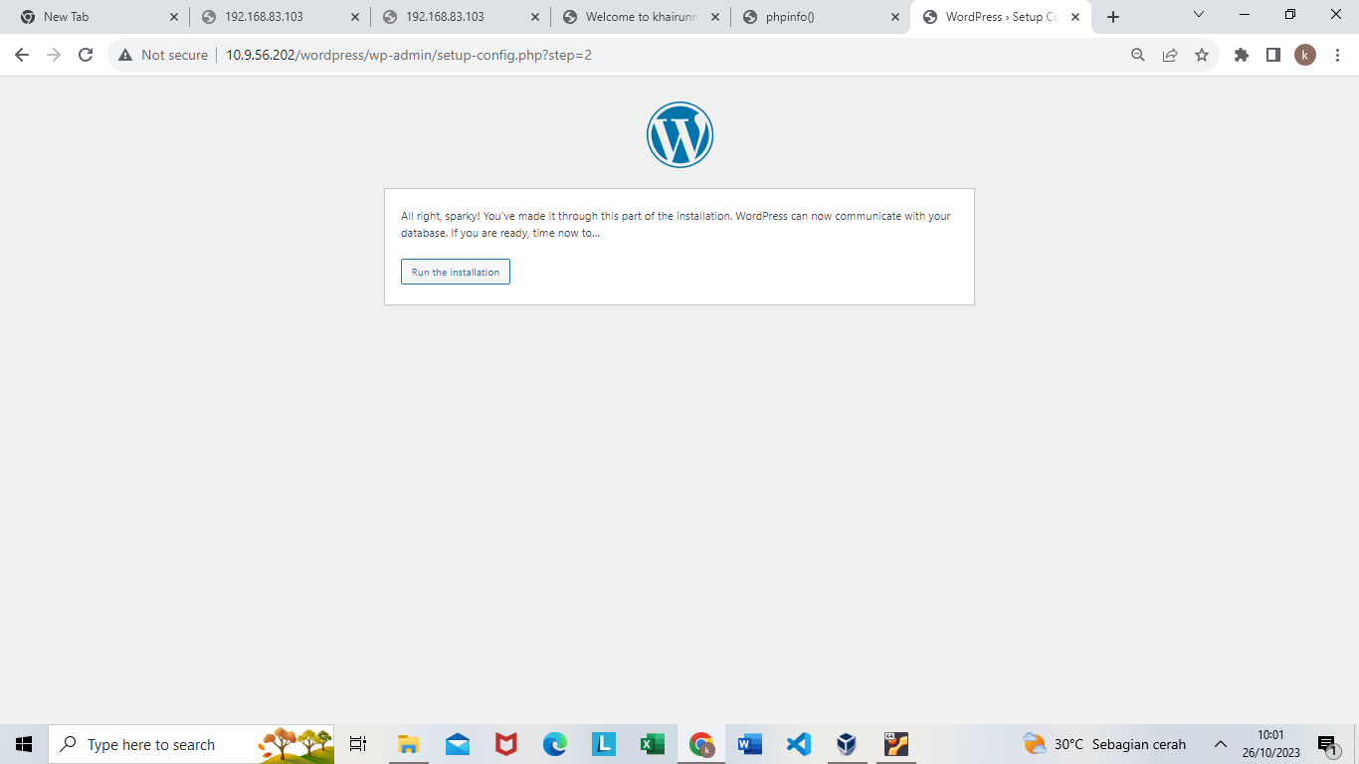

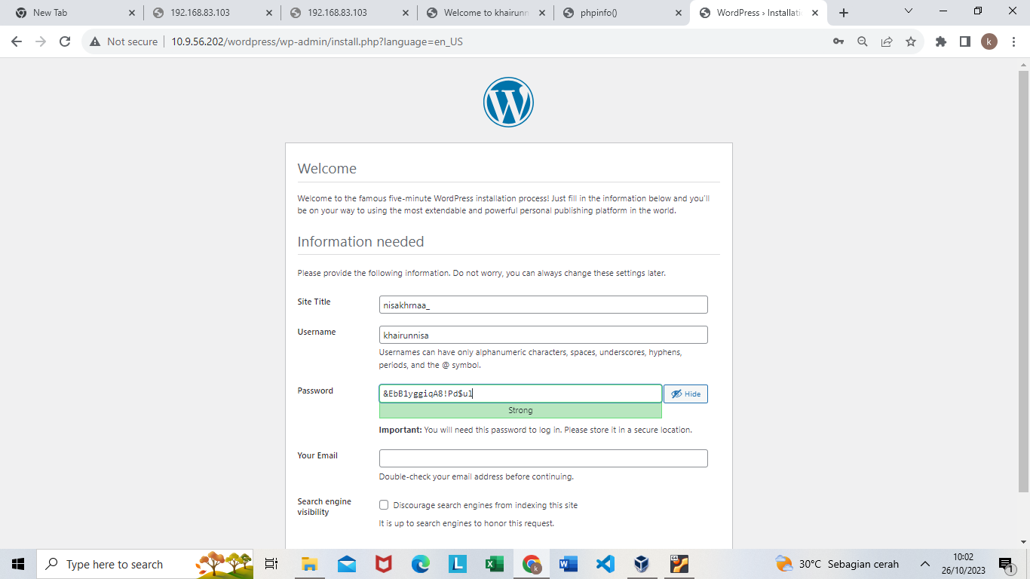

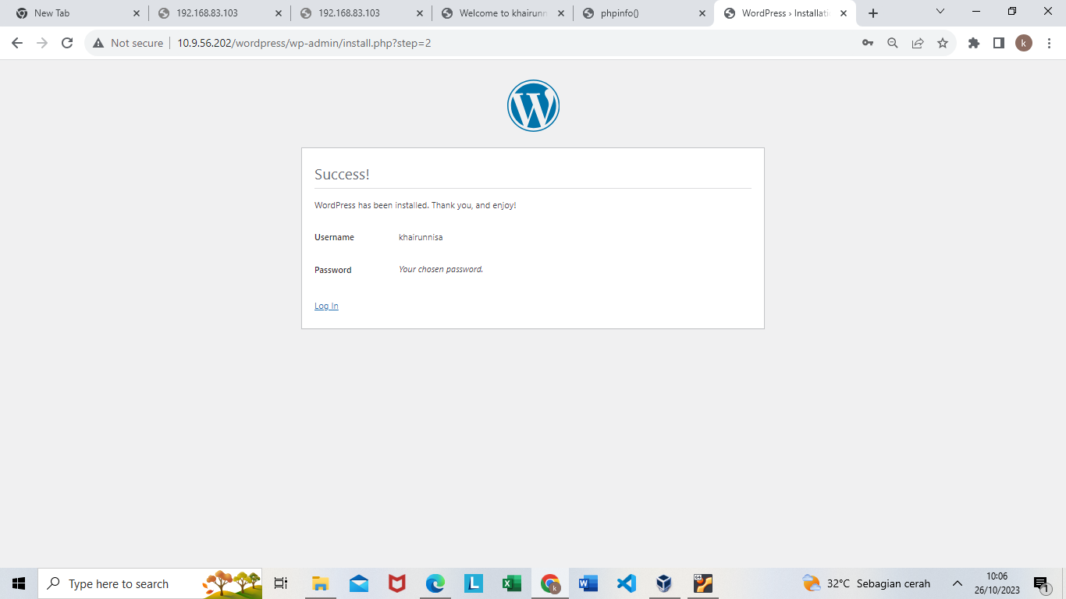

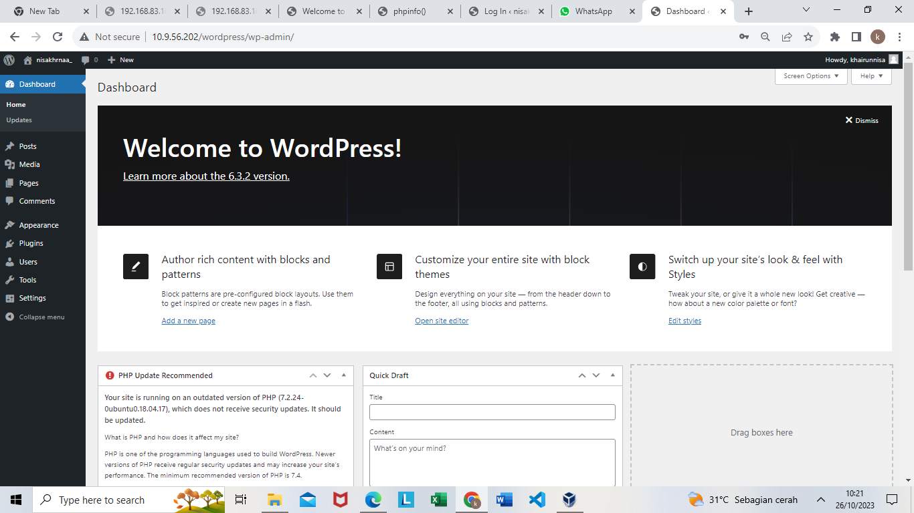

2 POSTINGAN:

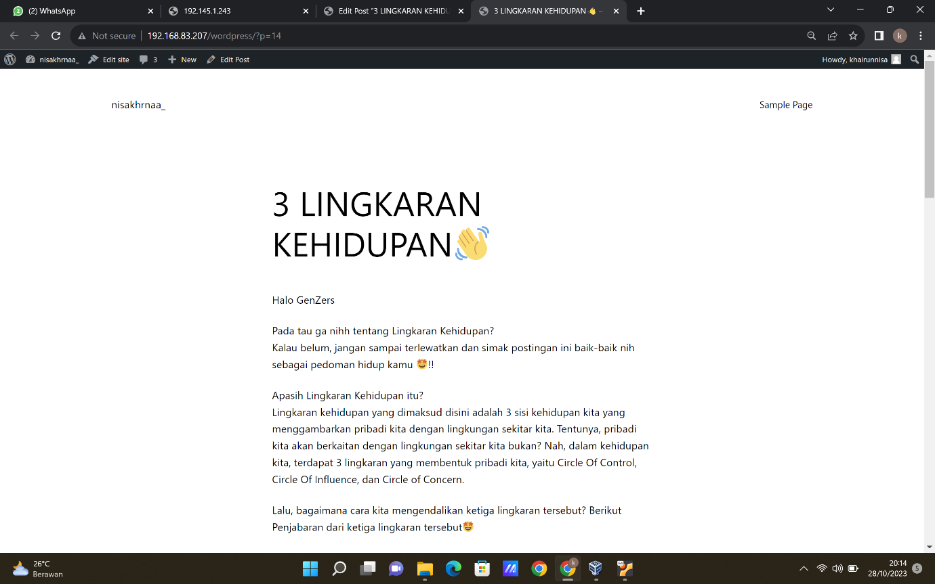

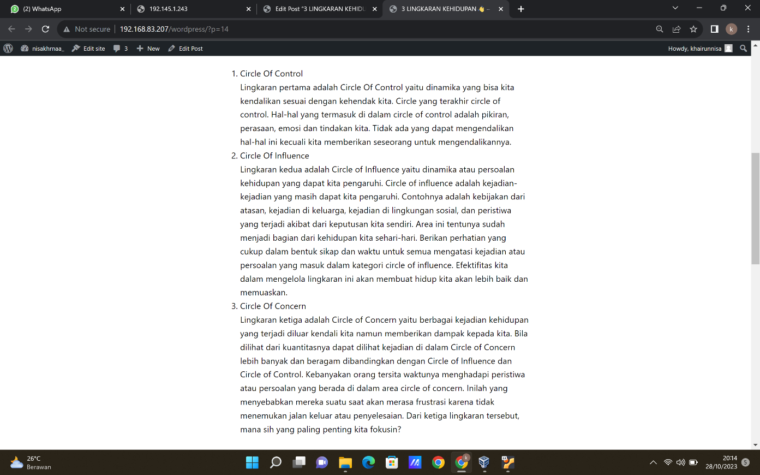

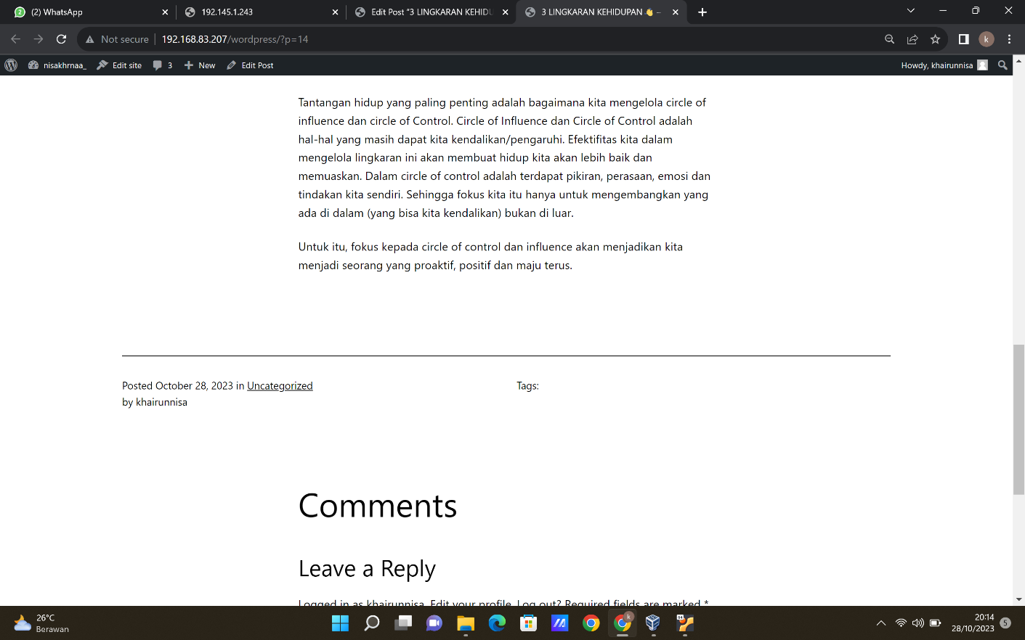

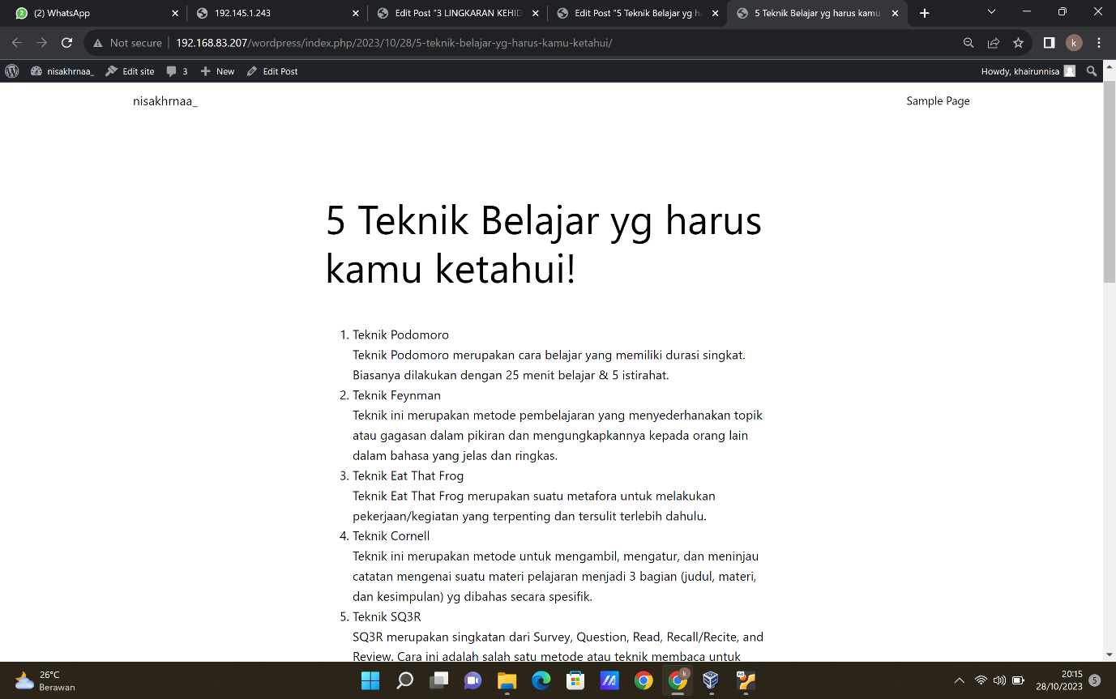

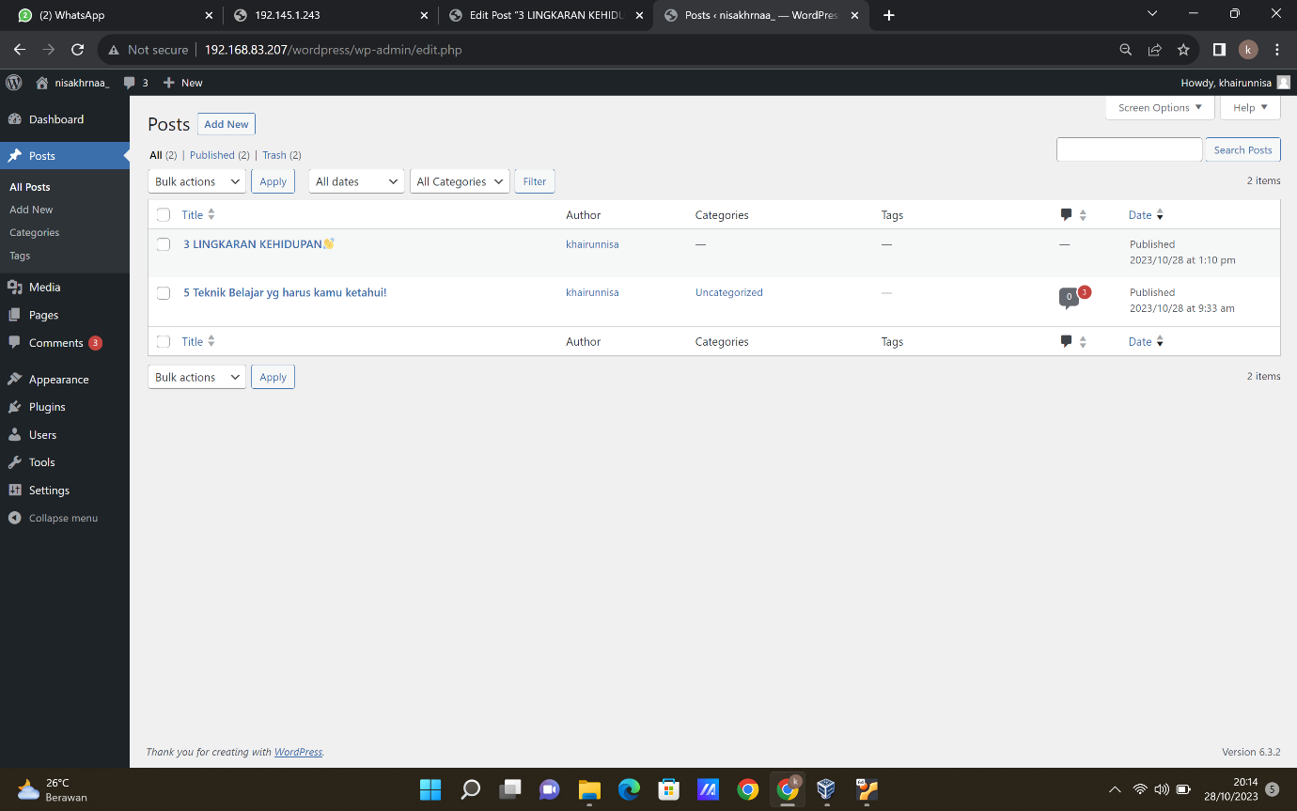

* **LAPORAN STEP BY STEP CARA MENDOWNLOAD TABLEAU DAN MEMBUAT VISUALISASI DATA**
  1. Buka situs web tableau, pilih versi tableau public

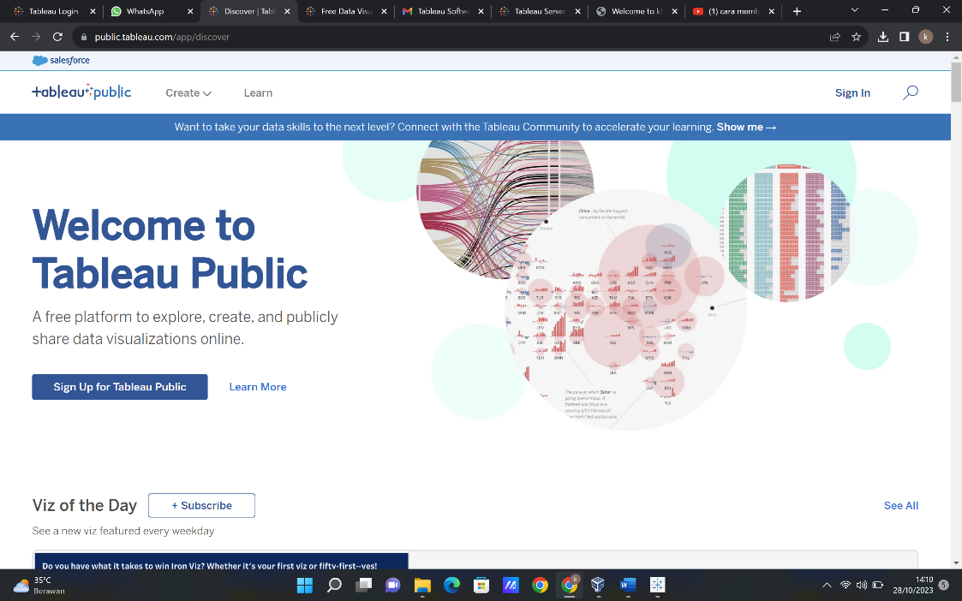

* 1. Pilih Platform yang akan gunakan, seperti Windows atau macOS

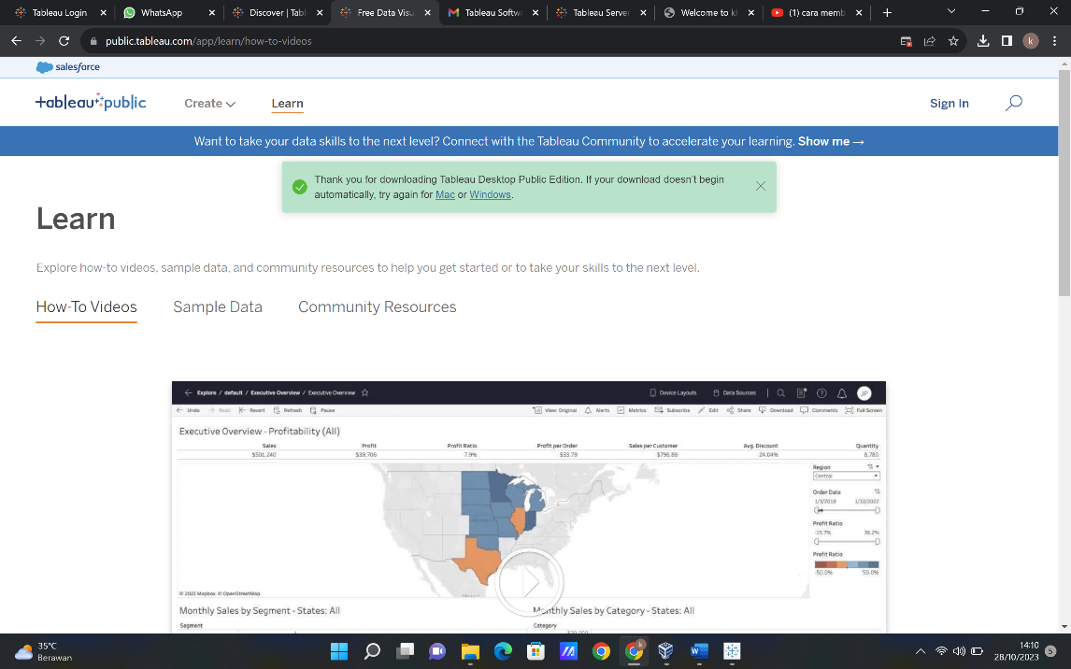

* 1. Instalasi tableau, aktivasi dan registrasi

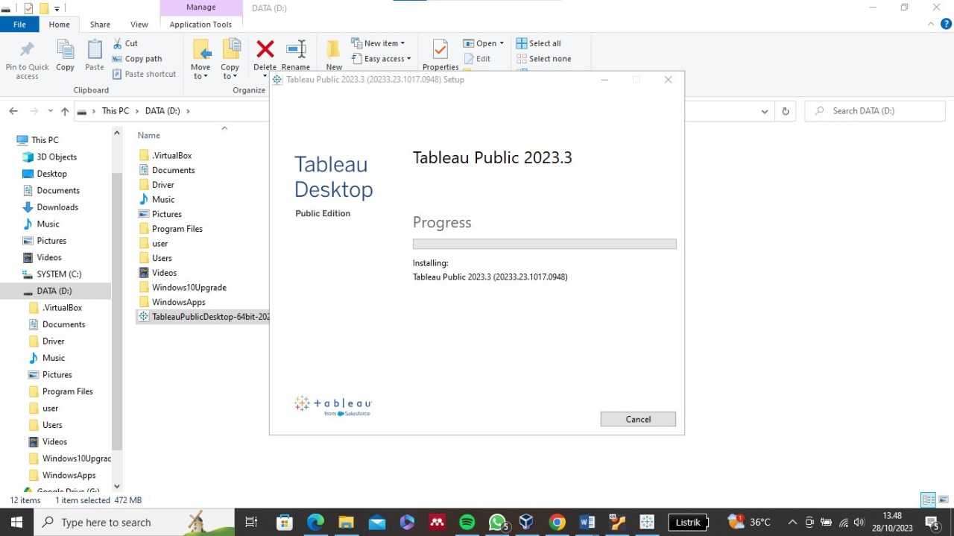

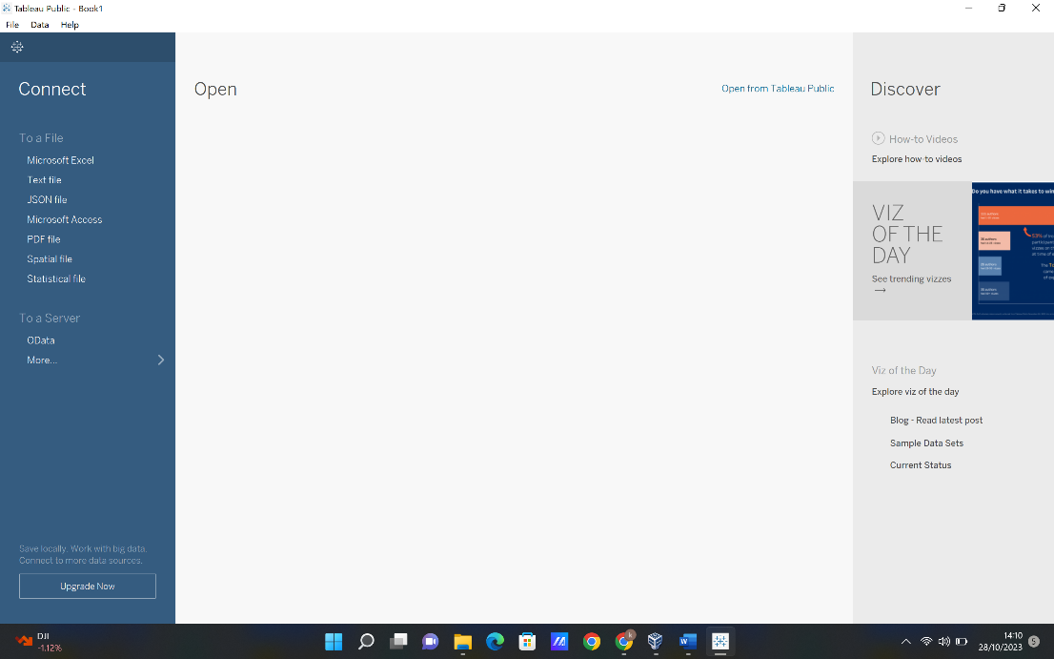

* 1. Masukkan data ( school dataset yang bersumber dari Kaggle)

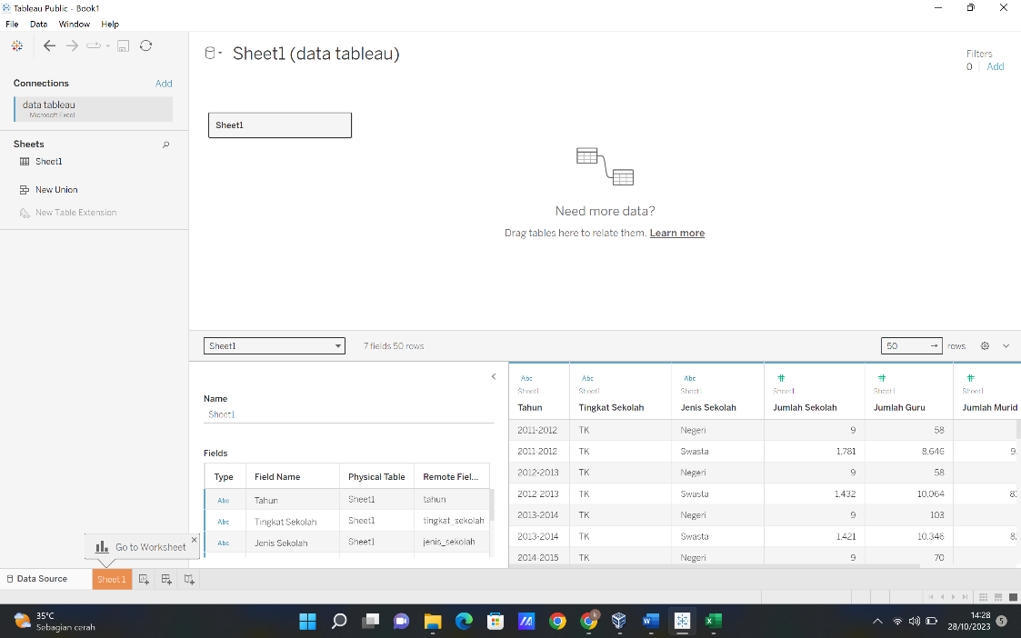

* 1. Kolom berisi jenis sekolah, tahun, dan tingkat sekolah, sedangkan baris berisi jumlah murid

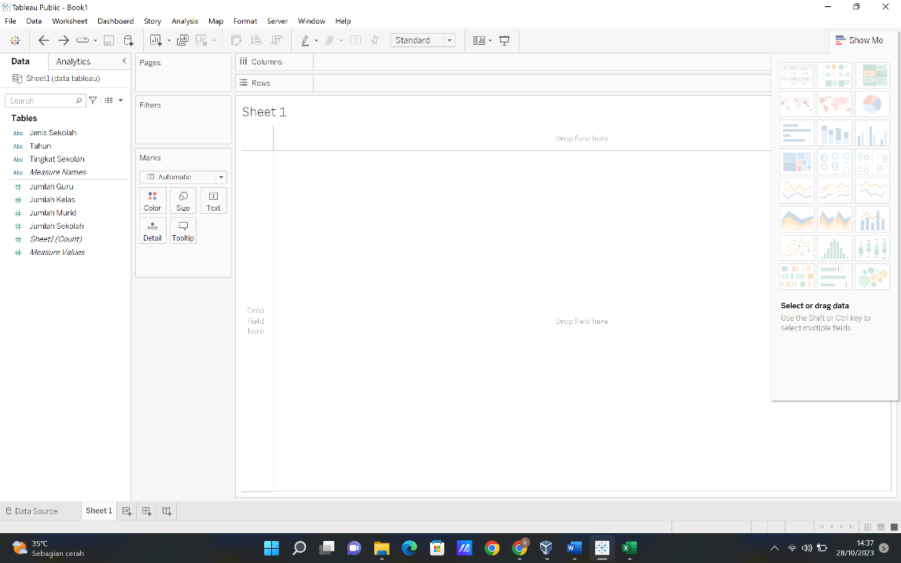

* 1. Warna yang paling tebal/terang adalah jumlah yang paling tinggi, warna yang pudar adalah jumlah yang paling sedikit. Masukkan ke label agar dapat melihat tingkat jumlah yang paling banyak sampai ke yang paling sedikit

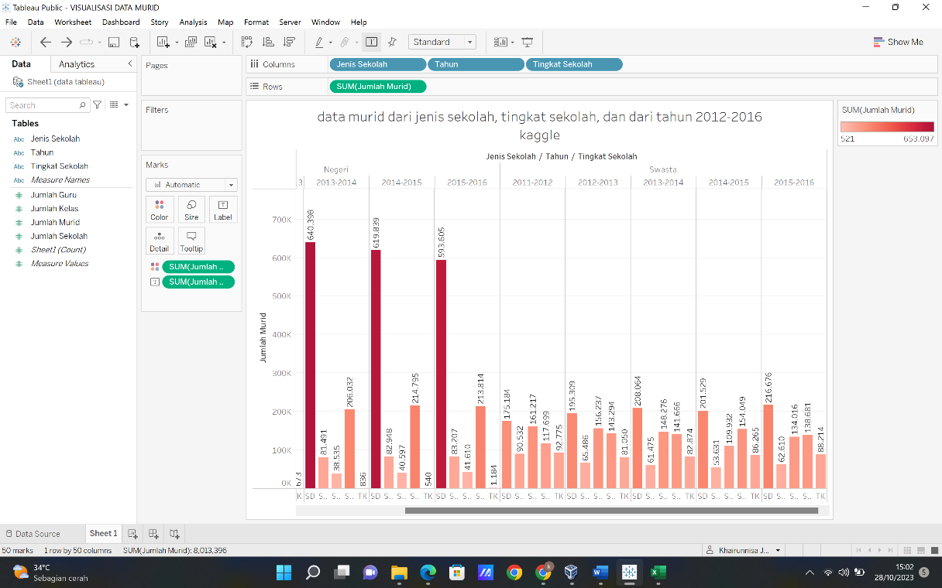

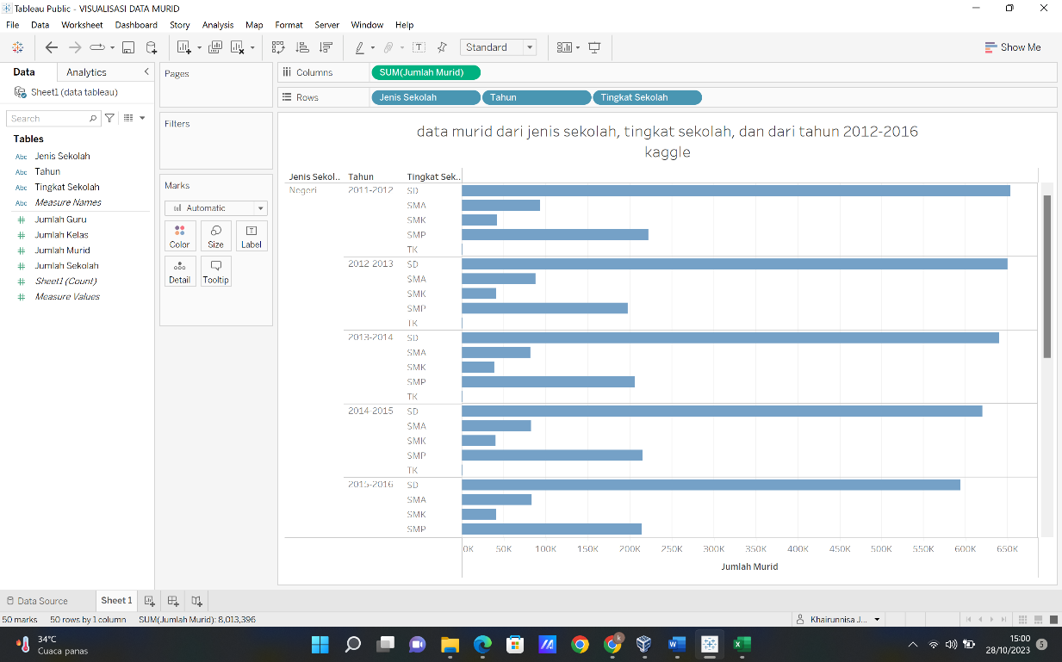

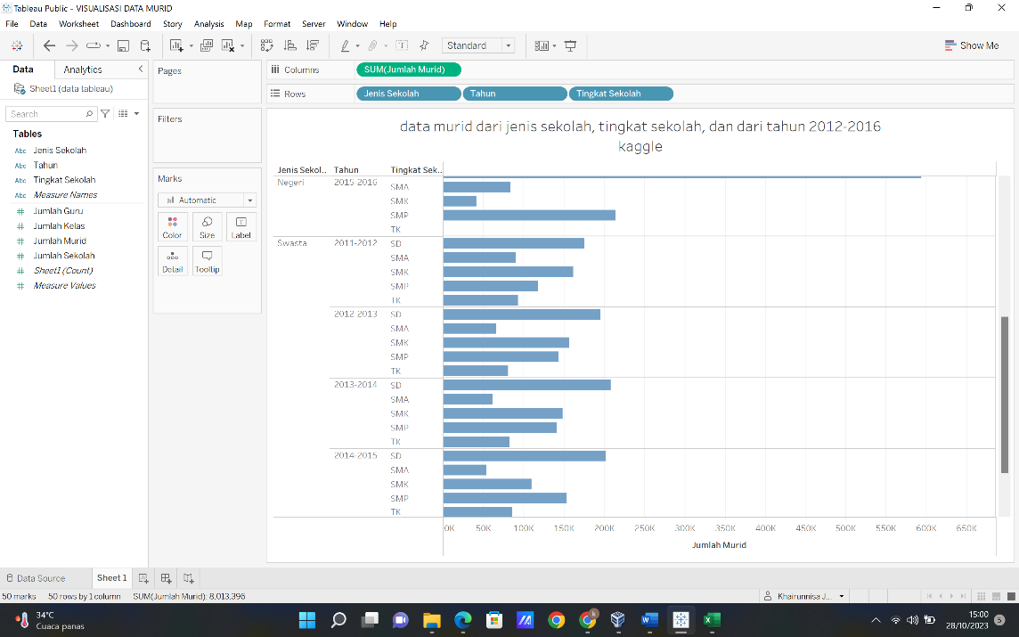

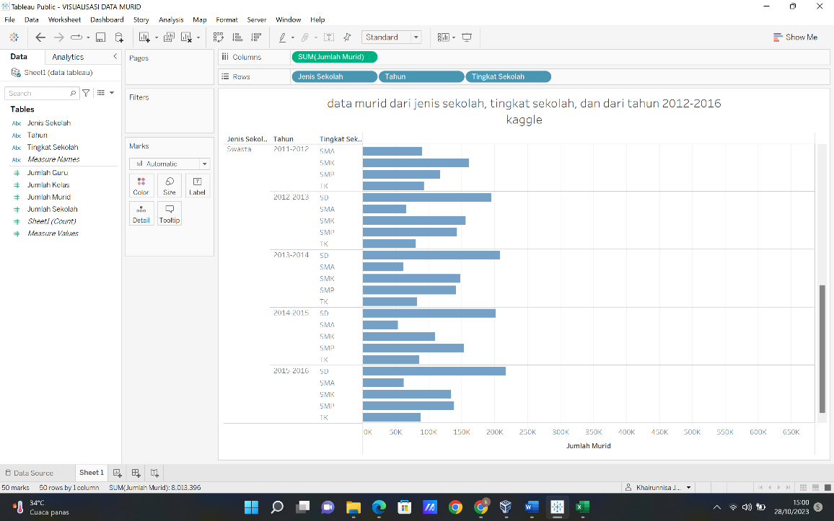

* 1. Hasil visualisasi data yang di posting di tableau public

